

UNIVERSIDAD UTE

FACULTAD DE TECNOLOGÍAS
DESAROLLO EN SOFTWARE

PROYECTO PRIMER SEMESTRE

CONTROL PRO
“FINANZAS ORGANIZADAS, FUTURO ASEGURADO”

ALUMNO:
GOMEZ PUEDMAG DANNY ALEXANDER

CURSO:
DC04 “A”

MATERIA:
PROGRAMACIÓN

INGENIERO:
ALBUJA ALEJANDRO

2025-2026

ÍNDICE
- JUSTIFIACIÓN
- OBJETIVOS
  - OBJETIVO GENERAL
  - OBJETIVO ESPECÍFICO

- INTRODUCCIÓN

- DESARROLLO
  - LIBRERIAS
  - PARÁMETROS
  - GRÁFICAS
  - VENTANAS EMERGENTES
  - ACCESO
  - LÓGICA PROPORCIONAL
  - OPERACIONES FINANCIERAS
  - LISTAS
  - COMANDOS
    - COMANDOS DE INTERFÁZ
    - COMANOS DE LÓGICA
    - COMANDOS DE VISUALIZACIÓN
    - COMANDOS DE SEGURIDAD
  - TABLA DE COLORES
    - PANTALLA DE ACCESO
    - PANEL PRINCIAPL
    - HISTORIAL DE MOVIMIENTOS
    - VENTANA DE ANÁLISIS PROPORCIONAL

- CONCLUSIÓN
- BIBLIOGRAFÍAS

- JUSTIFIACIÓN
CONTROL PRO nace de la necesidad de proporcionar una herramienta eficiente que combine la facilidad de uso con la precisión matemática para el control financiero personal y empresarial.
Muchas aplicaciones actuales tienen un sistema muy básico o poco intuitivas para ello nuestro programa se justifica mediante:
- Eficiencia Operativa:
Reduce el esfuerzo de llevar cuentas manuales, permitiendo registros rápidos que no interrumpen las actividades diarias
- Prevención Financiera:
Ayuda a detectar patrones de consumo en tiempo real, permitiendo al usuario ajustar sus gastos antes de finalizar el mes para evitar el sobreendeudamiento.
- Accesibilidad Profesional:
Su estructura tangible está diseñada para ser utilizada por roles críticos como contadores, auditores y gerentes de finanzas, garantizando un sistema libre de errores de digitación.
- Estímulo Visual:
A través de una paleta de colores cuidadosamente seleccionada y gráficos dinámicos, el programa fomenta la disciplina financiera, convirtiendo la gestión del dinero en una tarea satisfactoria y organizada.
(Danny Gómez,2026)

- OBJETIVOS
  - OBJETIVO GENERAL
- Proporcionar una herramienta sencilla y bien estructurada para organizar y alcanzar una estabilidad financiera para el control personal o empresarial.

  - OBJETIVO ESPECÍFICO
- Permitir que el cliente visualice, en tiempo real, el balance exacto de su dinero disponible tras cada movimiento registrado.
- Reducir el esfuerzo de llevar las cuentas manuales, ofreciendo una plataforma donde registrar un gasto sea tan rápido que no interrumpa las actividades diarias del cliente.
- Ayudar al cliente a detectar patrones de consumo para que pueda ajustar sus gastos antes de que termine el mes y así evitar el sobreendeudamiento.
- Fomentar la disciplina financiera mediante una interfaz amigable que convierta la gestión del dinero en una tarea satisfactoria y no en una carga.

(Danny Gómez,2026)

- INTRODUCCIÓN
CONTROL PRO
Programa innovador con que facilita el manejo del usuario.
La creación de nuestra plataforma está dirigida para un uso personal y empresarial.
Su especialidad en ámbitos laborales es:
- Contadores
- Auditores
- Gerentes de finanzas
- Administrador de nóminas
- Asistentes contables
- Economistas
Nuestro programa tiene un sistema muy tangible y bien estructurado para evitar errores a la hora de digitar valores y si el usuario comete un error el sistema está programado para repetir el proceso hasta que se ingrese un término válido.

Contiene una organización excelente tanto visual como digital, permite al usuario llevar de manera segura sus balances económicos como también proporciona la implementación de comentarios satisfactorios o preventivos a la hora de laborar.

Se encuentra compuesta por un sistema matemático que da la información sobre una comparación proporcional en este caso realiza comparaciones entre ingresos o egresos la visualización de esta plantilla para el usuario es de manera gráfica y textual para así proporcionar una ayuda sobre su estado económico.
(Danny Gómez,2026)

- DESARROLLO
La composición de CONTROL PRO tiene una estructura muy detallada para cada parámetro generado visual y textual para el usuario.

  - LIBRERÍAS

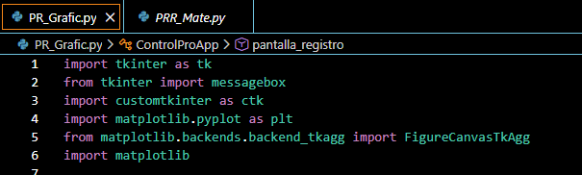

- Tkinter:
Utilizada para crear interfaces gráficas.
Usado para la base de las ventanas y componentes específicos como el LISTBOX y el manejo de MESSAGEBOX.
- Customtkinter:
Extensión de TKINTER que ofrece componentes con diseño moderno en cuadros de texto.
Define de manera estética la parte visual y textual.
- Matplotlib:
Librería que se usa para la creación de diseños gráficos en este caso se uso para la creación de la tabla pastel del porcentaje de ingresos y egresos.
- Figurecanvastkagg:
Permite incrustar gráficos dentro de las ventanas de TKINTER hace que no sea una imagen separada sino algo mucho más visual dentro de la ventana de resumen.
  - PARÁMETROS
- Croner_radius:
Crea una estética moderna para eliminar esquinas rectas similar a un diseño de aplicaciones inteligentes.
- Fg_color:
Se uso para la definición de colores internos del objeto.
- Border_width y border_color:
Es aplicado en la pantalla principal como contorno de la parte gráfica del menú y la parte visual de los balances mensuales.
Crea una separación visual sutil, pero mas elegante entere la ventana de fondo y la ventana de trabajo.
  - GRÁFICA
- startangle = 140
Se eligió para que la parte textual en las palabras GASTOS y DISPONIBLE se vea de manera equilibrada visualmente
- wedgepros= {´whidth´: 0.35}
Define el grosor de la tabla de análisis.
- Ax.axis (´equal´):
Realiza un círculo perfecto en la parte gráfica del análisis proporcional.
  - VENTANAS EMERGENTES
- attributes (“-topmost”, True):
La visualización de la ventana de ingreso o resumen siempre van aparecer al frente y limita a que no se pierdan detrás de la ventana principal.
- show=”*” :
Se aplica para le entrada de texto al momento de cerrar sesión y permite que los caracteres se oculten actuando como una contraseña más segura.

  - ACCESO
Comandos que se usaron para el acceso de usuario y contraseña al inicio y al final del programa.
- cerrar_sesion:
Usa root.withdraw() para ocultar la app principal y reabre la pantalla de registro, obligando a validar la identidad de nuevo.
- self.root.withdraw():
No elimina los datos de sesión.
- self.root.destroy():
mata el proceso de Python y limpia la memoria RAM, eliminando cualquier rastro de la sesión.

  - LÓGICA PROPORCIONAL
Para un mejor resultado en la parte matemática se aplicó los siguientes parámetros se resolución:
- Suma dinámica: sum(self.ingresos) y sum(self.egresos)
Cada que se realice una modificación al dar en VER RESUMEN se recalcula todo de nuevo.
- Lógica anti-error: (te / ti * 100) if ti > 0 else 0.
Evita que el programa se cierre automáticamente incluso si se intenta ver un resumen mensual sin haber ingresado algún valor y no permite que su división sea para cero.
- Límite de porcentaje: min(raw_porcentaje, 100.00)
Si los gastos superan los ingresos la gráfica se completará en un 100% en lugar de ubicar números sobreelevados.
  - OPERACIONES FINANCIERAS
- ventana_ingreso / ventana_egreso:
Son funciones que llaman a un constructor de ventanas (_crear_modal). Se usaron para evitar repetir código innecesario.
- guardar_ingreso / guardar_egreso:
Toman el texto del input, lo convierten a float y lo añaden a las listas self.ingresos o self.egresos. También actualizan el listbox visualmente.
- modificar_registro:
Permite al usuario corregir errores. Detecta qué elemento está seleccionado, extrae el monto viejo, pide el nuevo y actualiza tanto la lista matemática como el historial visual.
  - LISTAS
Se eligieron las listas porque son mutables ya que permite empezar un balance en cero e ir agregando.
Se definieron dentro del método __init__ para que estén disponibles en toda la aplicación.
self.ingresos = []
self.egresos = []

  - COMANDOS
    - COMANDOS DE INTERFÁZ
- ctk.CTk():
inicializa el motor de la interfaz. Es el comando que crea la "ventana raíz" sobre la que descansa todo.
- root.withdraw() y root.deiconify():
Se usaron para gestionar la seguridad, withdraw oculta la ventana principal mientras no se esté modificando, y deiconify la hace aparecer solo cuando la clave es correcta.
- CTkToplevel():
Crea una ventana secundaria independiente, se usó para los formularios de "Ingreso" y "Egreso" para que no se mezclen con la pantalla principal.
- entry.get():
Extrae el texto que el usuario escribió en los cuadros de entrada. Es el puente entre lo que el usuario digita y lo que el programa procesa.
    - COMANDOS DE LÓGICA Y LISTAS
- float(): Convierte un texto (ej. "50.5") en un número decimal.
- sum(self.ingresos):
Suma todos los elementos de la lista en una sola línea.
- self.ingresos.append():
Añade un valor al final de la lista.
- try...except:
Captura errores, como si el usuario escribe letras en lugar de números, evita que el programa se cierre o colapse si el usuario comete un error.
    - COMANDOS DE VISUALIZACIÓN
- plt.subplots():
Crea el lienzo donde se dibujará la gráfica.
- ax.pie (sizes, labels=...):
Es el comando que genera la gráfica circular.
- wedgeprops= {'width': 0.3}
Para que sea una dona y no un círculo simple.
- FigureCanvasTkAgg:
Es el comando de integración por defecto aumenta una ventana que permite dibujar la gráfica dentro de un marco.

    - COMANDOS DE SEGURIDAD
- if self.usuario_actual is None:
Verifica si es la primera vez que se usa el programa.
- messagebox.showerror():
Lanza una ventana de alerta roja si la contraseña es incorrecta.
- self.root.destroy():
Mata todos los procesos de la aplicación, se aplica en el tercer intento fallido y elimina el historial de los registros.
  - PALETA DE COLORES
Distinción y uso de colores.
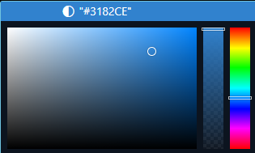
- Azul fuerte (“#3182CE”)

Confianza, autoridad y estabilidad

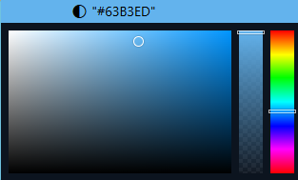
- Azul claro (“#63B3ED”)

Calma, tecnología y transparencia.
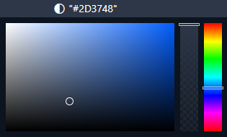
- Oscuro tech (“#2D3748”)

Profesionalismo, seriedad y profundidad.

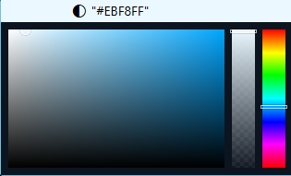
- Azul gélido (“#EBF8FF”)

Limpieza, orden y amplitud.
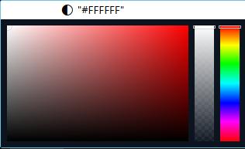
- Blanco puro (“#FFFFFF”)

Claridad, simplicidad y honestidad.
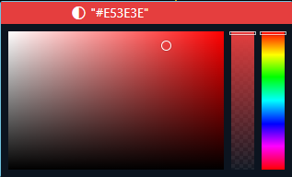
- Rojo (“#E53E3E”)

Urgencia, peligro y corrección.
    - PANTALLA DE ACCESO
Se utiliza el “Oscuro Tech” como fondo, porque crea un ambiente seguro en un ámbito empresarial. Al ser un software de finanzas el color da una proyección de seriedad.
Los botones azules fuertes guían la mirada del usuario para generar una acción principal.

    - PANEL PRINCIPAL
Aquí domina el “Azul Gélido” y el “Blanco Puro” porque en las finanzas personales es vital que la interfaz genere calma en el usuario.
El uso de fondos claros y limpios permite que el usuario se enfoque en los números sin interrupciones visuales muy llamativas.

    - HISTORIAL DE MOVIMIENTOS
Se aplican contrastes directos entre el “Azul Fuerte” y el “Rojo”
Porque el azul remplaza al verde tradicional, representa el crecimiento.
Mientras que el rojo genera una atracción visual muy llamativa para generar una prevención en el usuario sobre algo grave y facilita la lectura.

    - VENTANA DE ANÁLISIS PROPORCIONAL
Se utiliza los azules para que el gráfico de dona sea mas sencillo peor a la vez bien estructurado y con diferenciación entre si para que el análisis sea una herramienta de mejorar manteniendo la estética.
De esta manera evitar que se visualice como una forma de castigo.
(Danny Gómez,2026)

- CONCLUSIÓN
CONTROL PRO demuestra que la integración de una interfaz moderna con una lógica de programación sólida es fundamental para la gestión financiera efectiva.
La implementación del análisis proporcional mediante gráficos de dona permite que los usuarios identifiquen patrones de consumo de manera inmediata, facilitando la toma de decisiones preventivas para evitar endeudamiento.
Así como proporciona la seguridad para garantizar la integridad de la información.
(Danny Gómez,2026)
- BIBLIOGRAFÍAS

https://perledecoton.com/es/blogs/informacion/color-azul?srsltid=AfmBOoqE6imQJAszVrWV-hbsYe9B0yhpQ9XaO9T2N89tlhuN2q8tPo8I
https://immune.institute/blog/librerias-python-que-son/
https://python-charts.com/es/colores/
https://docs-python-org.translate.goog/es/3.13/library/index.html?_x_tr_sl=en&_x_tr_tl=es&_x_tr_hl=es&_x_tr_pto=tc
https://www.figma.com/es-es/colores/azul/

